Сценарий мастер-класса «Секреты папиной мастерской или для чего нужны инструменты?»
(праздник 23 февраля)
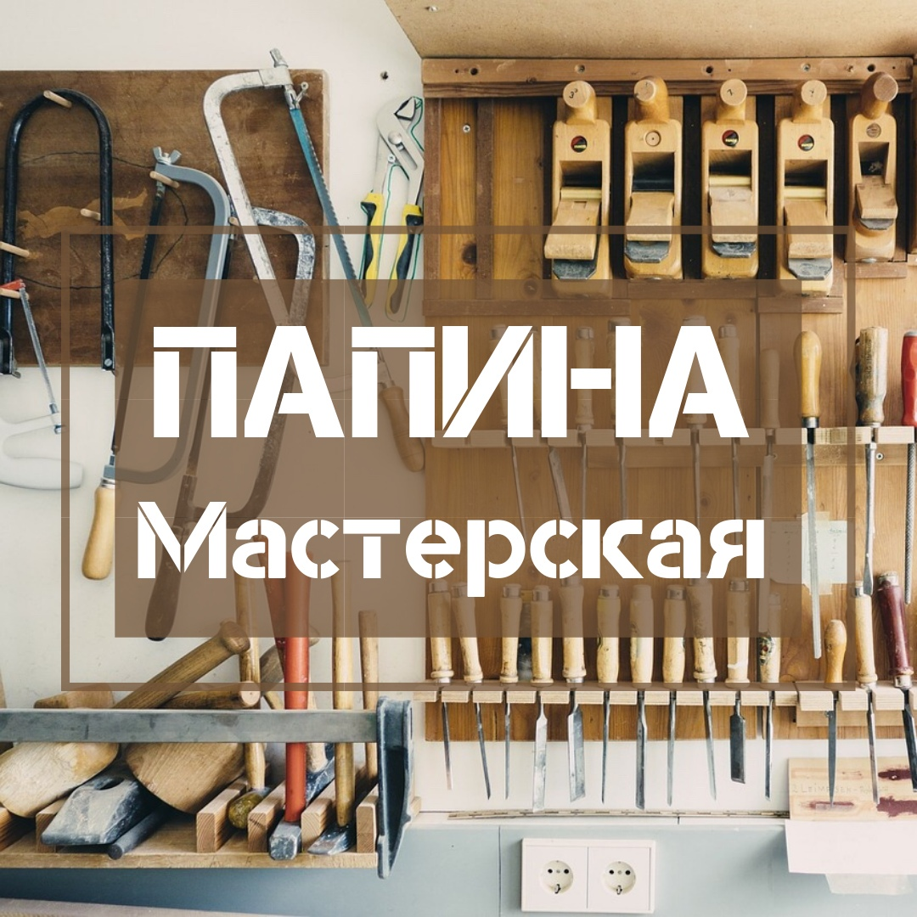

ФГОС ДО : «Взаимодействие с родителями (законными представителями) по вопросам образования ребёнка, непосредственного вовлечения их в образовательную деятельность, в том числе посредством создания образовательных проектов совместно с семьёй на основе выявления потребностей и поддержки образовательных инициатив семьи»;
Цель: повышение уровня семейных ценностей через привлечение родителей и детей к совместному творчеству в едином образовательном пространстве ДОУ, обогатить детско-родительские отношения опытом совместной творческой деятельности.
Задачи:
Образовательные:
- продолжать расширять и уточнять представления детей о предметном мире. - расширить представления о папином ремесле строителя;
− перенять опыт работы с инструментами и научиться, с их помощью изготавливать простые изделия из строительных материалов; находить применение их в жизни;
− понимать значение пословиц и поговорок;
− поделиться своими знаниями со сверстниками;
− создать положительную эмоциональную среду общения между детьми, папами и педагогами детского сада
Развивающие: развивать продуктивное воображение детей
Воспитательные: воспитывать бережное отношение к окружающему предметному миру, уважительное отношение к труду взрослых.
Предполагаемый результат:
− повышение процента вовлечения пап воспитанников в жизнь нашей группы и детского сада;
− систематизация знаний воспитанников о занятиях своих пап;
− желание детей изобретать, трудиться;
− активизация творческой активности пап и детей.
Дата: 15.02.2024 (четверг)
Время: 9.30 – 10.30
Формат: мастер-класс
Возрастная категория детей: 4-5 лет (средняя группа)
Список инструментов и учебные мастерские:
- Учебная мастерская «Молоток и гвозди» (молоток, гвозди не меньше 100шт, деревянные бруски, куда можно забить гвозди)
- Учебная мастерская «Кусачки и проволока» (кусачки и моток проволоки)
- Учебная мастерская «Шуруповерт, отвертка и шурупы» (разные виды шуруповертов (не электрические, на аккумуляторе), отвертки, шурупы не меньше 100 штук)
- Учебная мастерская «Рулетка и деревянные бруски» (разные виды рулеток, бруски разной длины и ширины)
- Учебная мастерская «Гаечный ключ, болты и гайки» (гаесные ключи разных размеров, болты, гайки)
- Учебная мастерская «Пассатижи, плоскогубцы и провода» (пассатижи, плоскогубцы, провода, бруски)
- Учебная мастерская «Стамеска и деревянные бруски»
- Учебная мастерская «Скворечник для птиц» (или любой деревянный творческий набор для сборки)
ФИО родителей, принимающих участие
Ход сценария:
Воспитатель: что лежит на столе?
Дети: ответы детей (инструменты)
Воспитатель: перечислите их.
Воспитатель: для чего они нужны?
Дети: ответы детей (забить гвозди, отпилить, отогнуть, выкручивать или закручивать шурупы)
Воспитатель: как нужно с ними обращаться?
Дети: ответ детей (правила техники безопасности. Во время работы быть внимательным не отвлекаться и не отвлекать других. Надеть каску, очки и перчатки. Передавать колющие и режущие предметы ручкой от себя, располагать их острым концом от себя. Пользоваться инструментами аккуратно и по назначению).
Воспитатель: на какие две группы можно разделить эти инструменты?
Дети: ответ детей (настоящие и игрушечные)
Воспитатель: Сегодня к нам в гости пришли папы, чтобы рассказать нам об инструментах и научить пользоваться ими. Сейчас мы с вами разделимся на команды 3-4 человека. Наши папы возьмут инструменты, займут специально отведенные столики, где разложат свои инструменты и будут ждать вас командами. У каждого столика своя команда. За определенное время нужно будет выполнить задание, которое предложит папа. После определенного сигнала команда ребят переходит за другой стол, чтобы выполнить следующее задание. И так мы передвигаемся, пока не пройдем все задания с инструментами. Сигналом будет звон колокольчика! Задание понятно? Постройтесь на команды, чтобы я вас видела. Игра началась! (звон колокольчика)
Учебная мастерская «Молоток и гвозди» (5 минут)
Ведущий учебной мастерской здоровается с ребятами, показывает и объясняет для чего нужен молоток, предлагает каждому взять в руки, объясняет технику безопасности при забивании гвоздей, дает задание каждому ребенку забить 5 гвоздиков в деревянную заготовку, которую принес заранее. Помогает при необходимости держать гвозди ровно.
Учебная мастерская «Кусачки и проволока» (5 минут)
Ведущий учебной мастерской здоровается с ребятами, показывает и объясняет для чего нужен кусачки, предлагает каждому взять в руки, объясняет технику безопасности при перекусывании проволоки, дает задание перекусить проволоку 5 раз каждому ребенку, которую принес заранее.
Учебная мастерская «Шуруповерт, отвертка и шурупы» (5 минут)
Ведущий учебной мастерской здоровается с ребятами, показывает и объясняет для чего нужен шуруповерт, предлагает каждому взять в руки, объясняет технику безопасности при закручивании шурупов, дает задание закрутить 5 шурупов каждому ребенку в деревянную заготовку, которую принес заранее.
Учебная мастерская «Рулетка и деревянные бруски» (5 минут)
Ведущий учебной мастерской здоровается с ребятами, показывает и объясняет для чего нужна рулетка при ремонте, предлагает каждому взять в руки, объясняет как правильно отсчитывать сантиметры от отметки «0», дает задание замерить разные деревянные заготовки в количестве 5 шт. на каждого ребенка.
Учебная мастерская «Гаечный ключ, болты и гайки» (5 минут)
Ведущий учебной мастерской здоровается с ребятами, показывает и объясняет для чего нужен гаечный ключ, предлагает каждому взять в руки, объясняет как правильно работать гаечным ключом, дает задание открутить и закрутить гаечным ключом гайки в количестве 5 шт. на каждого ребенка.
Учебная мастерская «Пассатижи, плоскогубцы и провода» (5 минут)
Ведущий учебной мастерской здоровается с ребятами, показывает и объясняет, что такое пассатижи и плоскогубцы, для чего они нужны, предлагает каждому взять в руки, объясняет как правильно работать пассатижами/плоскогубцами, дает задание каждому ребенку.
Учебная мастерская «Скворечник для птиц» (или любой деревянный творческий набор для сборки) (5 минут)
Ведущий учебной мастерской здоровается с ребятами, показывает и объясняет, что сегодня есть возможность сделать всем вместе настоящий скворечник/ящик/полку для книг, достает и показывает деревянный творческий набор для собирания, объясняет что может сделать каждая команда, чтобы после занятия он был собран и готов к применению.
После проведения игровых заданий папы и дети собираются вместе в круг, чтобы подвести итоги.
Воспитатель: Какие замечательные к нам пришли сегодня папы и дедушки! Какие интересные задания они нам приготовил! Ребята, чему какие инструменты вы сегодня узнали? Чему вы научились? Какое задание больше всего понравилось? (ответы детей) Давайте поиграем с папами и дедушками!
Общая игра «Узнай своего папу или дедушку»
Ход игры: папы и дедушки становятся в одну линию, вызывается желающий поучаствовать в игре (сын или внук), ему завязываются глаза, воспитатель подводит его к линии взрослых участников, и ребенок должен наощупь узнать своего папу или дедушку.
Общая игра «Броуновское движение»
Ход игры: участники свободно двигаются по помещению. По сигналу ведущего им необходимо объединиться в группы. Количество человек в группе зависит от того, сколько раз ведущий хлопнет в ладоши (можно показать карточку с цифрой).
Воспитатель: Скажем слова огромной благодарности нашим папам и дедушкам, что пришли к нам и поделились с нами секретами своей мастерской, рассказали и научили пользоваться рабочими инструментами для ремонта! Теперь наши ребята точно вырастут настоящими помощниками и помощницами в своей семье! Давайте сделаем общую фотографию на память!

Памятка для пап и дедушек, участвующих в детском мероприятии
«СЕКРЕТЫ ПАПИНОЙ МАСТЕРСКОЙ»

Уважаемые папы и дедушки, вам нужно выбрать ОДНУ мастерскую (оценив свои возможности), которую вы будете проводить, сказать об этом воспитателю до вторника 13.02.24

Каждый папа или дедушка приносит свой набор инструментов и делится с другими мастерскими нужными инструментами (например, все папы приносят молоток и делятся им с ведущим, ответственным за молоток, таким образом ведущему мастерской «Молоток и гвозди» не нужно приносить 5 молотков, каждый папа поделится с другими своими рабочими инструментами)

Задания могут быть изменены по согласованию с воспитателем, но быть простыми и безопасными для каждого ребенка.

Если есть клеенка или укрывной материал, чтобы постелить на стол мастерской, нужно принести.

Каски, защитные очки, шлемы – любой реквизит для вашей мастерской приветствуется!

Творческие деревянные наборы приобретаются папами или дедушками самостоятельно и по их выбору)

Задачи:
Образовательные:
- продолжать расширять и уточнять представления детей о предметном мире. - расширить представления о папином ремесле строителя;
− перенять опыт работы с инструментами и научиться, с их помощью изготавливать простые изделия из строительных материалов; находить применение их в жизни;
Учебная мастерская «Молоток и гвозди» (5 минут)
Ведущий учебной мастерской здоровается с ребятами, показывает и объясняет для чего нужен молоток, предлагает каждому взять в руки, объясняет технику безопасности при забивании гвоздей, дает задание каждому ребенку забить 5 гвоздиков в деревянную заготовку, которую принес заранее. Помогает при необходимости держать гвозди ровно.
Учебная мастерская «Кусачки и проволока» (5 минут)
Ведущий учебной мастерской здоровается с ребятами, показывает и объясняет для чего нужен кусачки, предлагает каждому взять в руки, объясняет технику безопасности при перекусывании проволоки, дает задание перекусить проволоку 5 раз каждому ребенку, которую принес заранее.
Учебная мастерская «Шуруповерт, отвертка и шурупы» (5 минут)
Ведущий учебной мастерской здоровается с ребятами, показывает и объясняет для чего нужен шуруповерт, предлагает каждому взять в руки, объясняет технику безопасности при закручивании шурупов, дает задание закрутить 5 шурупов каждому ребенку в деревянную заготовку, которую принес заранее.
Учебная мастерская «Рулетка и деревянные бруски» (5 минут)
Ведущий учебной мастерской здоровается с ребятами, показывает и объясняет для чего нужна рулетка при ремонте, предлагает каждому взять в руки, объясняет как правильно отсчитывать сантиметры от отметки «0», дает задание замерить разные деревянные заготовки в количестве 5 шт. на каждого ребенка.
Учебная мастерская «Гаечный ключ, болты и гайки» (5 минут)
Ведущий учебной мастерской здоровается с ребятами, показывает и объясняет для чего нужен гаечный ключ, предлагает каждому взять в руки, объясняет как правильно работать гаечным ключом, дает задание открутить и закрутить гаечным ключом гайки в количестве 5 шт. на каждого ребенка.
Учебная мастерская «Пассатижи, плоскогубцы и провода» (5 минут)
Ведущий учебной мастерской здоровается с ребятами, показывает и объясняет, что такое пассатижи и плоскогубцы, для чего они нужны, предлагает каждому взять в руки, объясняет как правильно работать пассатижами/плоскогубцами, дает задание каждому ребенку.
Учебная мастерская «Скворечник для птиц» (или любой деревянный творческий набор для сборки) (5 минут)
Ведущий учебной мастерской здоровается с ребятами, показывает и объясняет, что сегодня есть возможность сделать всем вместе настоящий скворечник/ящик/полку для книг, достает и показывает деревянный творческий набор для собирания, объясняет что может сделать каждая команда, чтобы после занятия он был собран и готов к применению.

